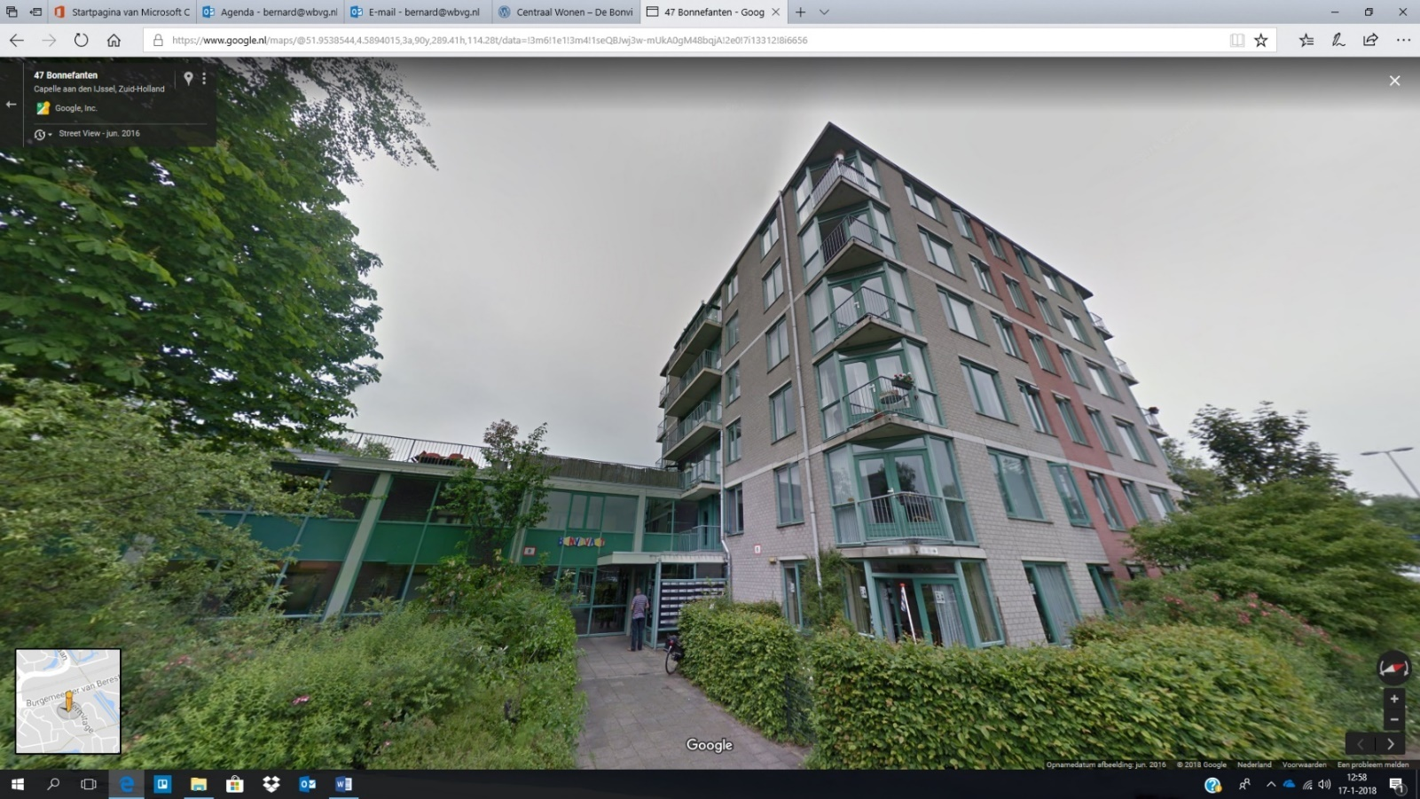

**INTENTIEVERKLARING**

**DE BONVIVANT**

**Vereniging CW Capelle aan den IJssel**

**en**

**Stichting Havensteder**

**Partijen:**

Vereniging Centraal Wonen (hierna: CW)

Contactpersoon

en

WoningStichting

(hierna: WS)

www.havensteder.nl

Contactpersoon

Samenstelling Intentieverklaring:

Bernard Smits (WBVG)

**Doel van deze intentieverklaring**

In deze intentieverklaring formuleren … en … hun motieven en belangen en spreken de intentie uit om in een gezamenlijk traject te onderzoeken of tot afspraken kan worden gekomen die optimaal en duurzaam recht doen aan de uitgangspunten van CW … en tegelijkertijd rekening houden met de belangen van WS. De resultaten van dit traject zullen, bij een voor beide partijen bevredigend resultaat van het onderzoek worden neergelegd in een (aangepast) beheersplan of een coöperatieplan.

Partijen onderzoeken gezamenlijk hoe de doelen van CW het beste gerealiseerd kunnen worden, en daarbij overigens rekening houden met elkaars gerechtvaardigde belangen.

**De belangrijkste kernwaarden voor CW …*:***

* Diversiteit in samenstelling van de bewonersgroep
* Samenleven met directe invloed op je woonomgeving (“je thuis is groter dan je huis”)
* Bewoners samen actief en verantwoordelijk

**De belangrijkste kernwaarden voor WS:**

* Samenwerken met partners
* Een betaalbaar thuis bieden
* De balans vinden tussen vastgoed, maatschappij en financiën

**Motieven voor CW om een coöperatieplan te starten**

* De beperkingen die de Woningwet stelt aan toewijzing
* Het waarborgen van de continuïteit van het Centraal Wonen
* Het verbeteren van het onderhoud en de mogelijkheden voor woningverbetering dwz verbeteren duurzaamheid en levensloopbestendigheid

**Motieven voor WS om mee te werken aan het coöperatieplan**

* Het initiatief past in de wens om terug te gaan naar de “bedoeling”
* WS wil zelfbeheer en eigen verantwoordelijkheid mogelijk maken
* Het bieden van ruimte voor innovatie / experimenten / uitzonderingen
* Vraag-gestuurd en klantgericht handelen en ruimte bieden aan bottom-up initiatieven
* Leren en profileren als organisatie
* Reageren vanuit het belang van WS voor een goed functionerende en levende CW-organisatie

**Wenselijke kaders**

Bij de partijen is zowel bestuurlijk als op het niveau van de uitvoering draagvlak.

**Randvoorwaarden voor het coöperatieplan**

De wetgeving voor woningcorporaties (onder meer Woningwet en Besluit Toegelaten Instellingen Volkshuisvesting) is van toepassing. Echter, wanneer de keus voor een beheerscoöperatie aanloopt tegen wettelijke beperkingen , zijn beide partijen bereid zich hard te maken voor aanpassing van de regelgeving. Hetzelfde geldt wanneer er in de toekomst nieuwe regelgeving komt die beperkend werkt voor de gemaakte afspraken. Mogelijk is er bij de overheid ruimte te creëren voor regelgeving die specifiek voor beheercoöperaties van toepassing is (denk aan aanpassing van de toewijzingsregels, huisvestingsverordeningen, onderhoudsverantwoordelijkheid etc).

Overige randvoorwaarden voor het coöperatieplan liggen mogelijk besloten in het onderzoek naar de diverse thema’s zoals hieronder benoemd.

**Onderzoek**

De vormen van beheer die op basis van deze intentieverklaring worden onderzocht zijn:

* Uitbreiding van de bestaande beheersovereenkomst
* Collectieve huur- en beheersovereenkomst
* Beheerscoöperatie .

**Resultaat onderzoek**

Het onderzoek zal resulteren in een overzicht per variant, van voor- en nadelen en (on)mogelijkheden waardoor transparante keuzes gemaakt kunnen worden.

**Te onderzoeken thema’s**

In de zoektocht naar een optimale en duurzame toekomst voor CW dienen een aantal thema’s onderzocht te worden, deels door CW alleen en deels door beide partijen, al dan niet in gezamenlijkheid:

Toewijzing: welke ruimte biedt de huidige wet- en regelgeving om CW de toewijzing op de door haar gewenste manier te laten uitvoeren. Kan CW met deze vereisten overweg? Kan WS hieraan tegemoetkomen vanuit de verantwoordingsplicht die zij heeft?

Huurbeleid: kan het huurbeleid (verdeling van de totale huursom, incidentele huuraanpassingen en jaarlijkse huurverhogingen) overgedragen worden aan CW en zo ja, onder welke condities? Denk hierbij bv. aan het conformeren aan de huurwetgeving en het aansluiten bij de beleidsdoelstellingen van WS.

Huurincasso: kan de inning van de huur bijdragen aan de doelstellingen van CW en kan CW deze taak aan?

Onderhoud en woningverbetering: Kan CW zelf het onderhoud en woningverbetering organiseren, zowel qua capaciteit als ook juridisch of is het voldoende om het onderhoud te verbeteren binnen de bestaande verantwoordelijkheden? En zo ja, wat moet daar dan voor gebeuren?

Juridische vormgeving: Via welke juridische relatie wordt het meest recht gedaan aan de wensen van beide partijen: voortzetting van de huidige huur- en beheerovereenkomsten, het aangaan van een collectieve huurovereenkomst voor het gehele complex of een samenwerkings- of exploitatieovereenkomst tussen WS en de nieuw op te richten beheerscoöperatie?

Draagvlak: Welke mate van draagvlak is er nodig bij beide partijen voor de gekozen aanpak en wat is er nodig om voor beide partijen zowel bestuurlijk als op het niveau van de uitvoering een dergelijk draagvlak te creëren?

Besluitvorming: Kunnen beide organisaties uit de voeten met hun wijze van besluitvorming? Volstaat de huidige besluitvormingsstructuur om de nieuwe set afspraken goed te keuren? En als er een nieuwe beheercoöperatie wordt opgericht, hoe vindt dan de transformatie van CW plaats?

Financiën: Welke financiële consequenties hebben de te maken afspraken voor beide partijen? In hoeverre zijn risico’s en kansen te benoemen en kunnen deze beperkt dan wel benut worden?

**Beoordelingscriteria**

De te maken afspraken zullen gezamenlijk beoordeeld worden aan de hand van de kernwaarden zoals die hierboven vermeld staan. Daarnaast zullen partijen overleg voeren over welke criteria eventueel nog meer van toepassing zijn.

**Te nemen stappen en planning**

Het traject zoals in deze intentieverklaring staat beschreven zal begeleid en bewaakt worden door …... Partijen overleggen gezamenlijk over de verder te nemen stappen en de bijbehorende tijdsplanning. Er vindt met regelmaat (een keer per maand) onderling overleg plaats en beide partijen streven ernaar om het traject binnen een jaar af te leggen.

**Onderlinge communicatie**

Beide partijen hebben een open houding naar elkaar, werken transparant en geven elkaar inzicht in alle relevante informatie ten behoeve van dit onderzoek. Daaronder ook begrepen aanwezige deskundigheden en ervaringen op diverse beleidsterreinen. De onderlinge communicatie is prettig en constructief, met begrip voor wederzijdse visies en standpunten. Over de wijze van communiceren maken partijen praktische afspraken met elkaar.

**Externe communicatie**

Partijen communiceren met het oog op de afspraken en de gevolgen van deze intentieverklaring gezamenlijk naar buiten toe en individuele externe communicatie wordt vooraf schriftelijk afgestemd met de andere partij.

**Overige bepalingen**

De inzet van derden en het inzetten van middelen zal zoveel mogelijk beperkt worden. Mocht substantiële inzet door derden onontkoombaar zijn, dan treden partijen in overleg over wie welke kosten draagt.

Indien er sprake is van omstandigheden die naar het oordeel van één van de partijen zouden moeten leiden tot het afwijken van deze intentieverklaring, wordt hierover overleg gevoerd tussen partijen. Afwijkingen zijn pas geldig wanneer beide partijen dit schriftelijk zijn overeengekomen.

Beëindiging van de afspraken uit deze intentieverklaring kan slechts plaatsvinden indien nakoming redelijkerwijs niet van één van beide partijen verlangd kan worden. Partijen kunnen geen aanspraak maken op vergoeding door de andere partij van reeds gemaakte kosten of schade.

Gelet op het voorgaande zijn partijen zich ervan bewust, dat ondanks de positieve grondhouding en de wil om binnen de geschetste kaders te onderzoeken welke mogelijkheden er zijn om tegemoet te komen aan de wensen van CW, wettelijke bepalingen ultimo in de weg kunnen staan aan de vervulling van deze wensen. In een dergelijk geval kunnen partijen over en weer niet worden verplicht om te komen tot afspraken.

Deze intentieverklaring vervalt van rechtswege op 12 juni 2019.

…, 12 juni 2018

**Namens Vereniging Centraal Wonen**

………………………………………………………..

Voorzitter

**Namens WS**

…………………………………………………………………

Directeur/ Bestuurder